## 第3讲　平面向量数量积的最值问题

平面向量部分，数量积是最重要的概念，求解平面向量数量积的最值、范围问题要深刻理解数量积的意义，从不同角度对数量积进行转化．

例　(1)已知⊥，||＝，||＝*t*，若点*P*是△*ABC*所在平面内的一点，且＝＋，则·的最大值等于(　　)

A．13 B．15 C．19 D．21

答案　A

解析　建立如图所示的平面直角坐标系，则*B*，*C*(0，*t*)，＝，＝(0，*t*)，

*A*＝＋＝*t*＋(0，*t*)＝(1,4)，∴*P*(1,4)，

·＝·(－1，*t*－4)

＝17－≤17－2＝13，

当且仅当*t*＝时等号成立．

∴·的最大值等于13.

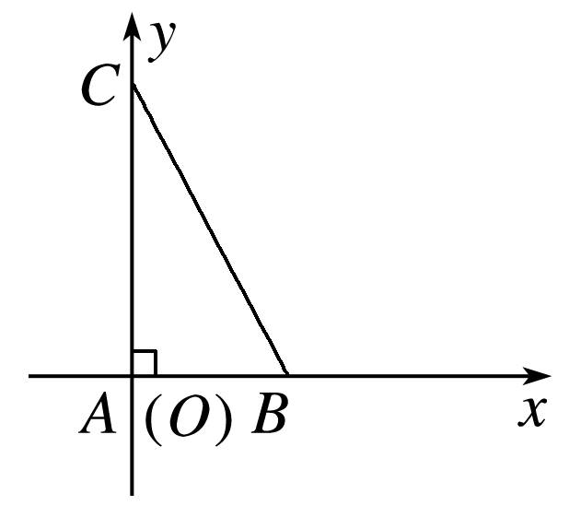

(2)如图，已知*P*是半径为2，圆心角为的一段圆弧*AB*上的一点，若＝2，则·的最小值为________．

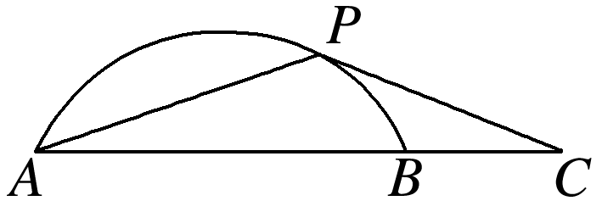

答案　5－2

解析　以圆心为坐标原点，平行于*AB*的直径所在直线为*x*轴，*AB*的垂直平分线所在的直线为*y*轴，建立平面直角坐标系(图略)，则*A*(－1，)，*C*(2，)，

设*P*(2cos *θ*，2sin *θ*)，

则·＝(2－2cos *θ*，－2sin *θ*)·(－1－2cos *θ*，－2sin *θ*)＝5－2cos *θ*－4sin *θ*＝5－2sin(*θ*＋*φ*)，

其中0<tan *φ*＝<，所以0<*φ*<，

当*θ*＝－*φ*时，·取得最小值，为5－2.

数量积有关的最值和范围问题是高考的热点之一，其基本题型是根据已知条件求某个变量的范围、最值，比如向量的模、数量积、夹角、系数的范围等．解决思路是建立目标函数的解析式，转化为求函数(二次函数、三角函数)等的最值或应用基本不等式．同时向量兼顾“数”与“形”的双重身份，所以还有一种思路是数形结合，应用图形的几何性质．



1．在△*ABC*中，若*A*＝120°，*A*·＝－1，则||的最小值是________．

答案

解析　由·＝－1，得||·||·cos 120°＝－1，即||·||＝2，

所以||2＝|－|2＝2－2·＋2

≥2||·||－2·＝6，

当且仅当||＝||＝时等号成立，

所以||min ＝.

2．(2020·天津)如图，在四边形*ABCD*中，∠*B*＝60°，*AB*＝3，*BC*＝6，且＝*λ*，·＝－，则实数*λ*的值为________，若*M*，*N*是线段*BC*上的动点，且||＝1，则·的最小值为________．

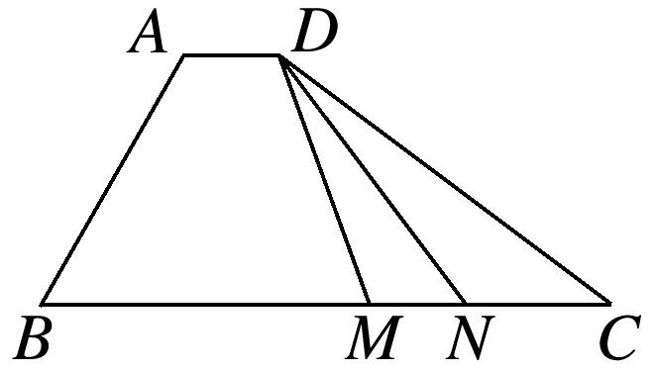

答案

解析　因为＝*λ*，所以*AD*∥*BC*，则∠*BAD*＝120°，

所以·＝||·||·cos 120°＝－，

解得||＝1.

因为，同向，且*BC*＝6，

所以＝，即*λ*＝.

在四边形*ABCD*中，作*AO*⊥*BC*于点*O*，

则*BO*＝*AB*·cos 60°＝，*AO*＝*AB*·sin 60°＝.

以*O*为坐标原点，以*BC*和*AO*所在直线分别为*x*，*y*轴建立平面直角坐标系．

如图，设*M*(*a,*0)，不妨设点*N*在点*M*右侧，

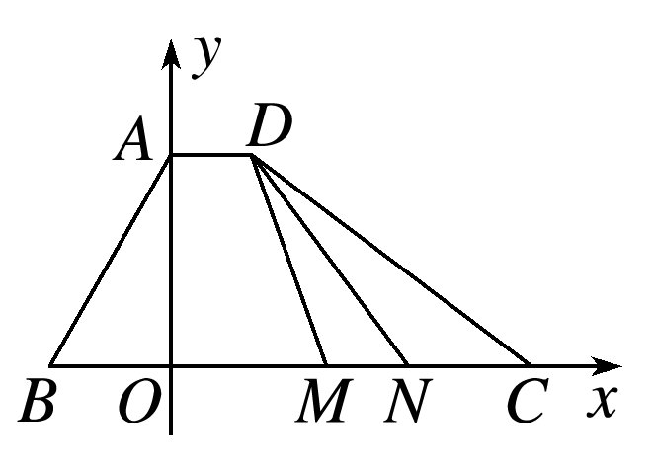

则*N*(*a*＋1,0)，且－≤*a*≤.

又*D*，

所以＝，＝，

所以·＝*a*2－*a*＋＝2＋.

所以当*a*＝时，·取得最小值.

3．已知平面向量***a***，***b***，***e***满足|***e***|＝1，***a***·***e***＝1，***b***·***e***＝－2，|***a***＋***b***|＝2，则***a***·***b***的最大值为________．

答案　－

解析　不妨设***e***＝(1,0)，***a***＝(1，*m*)，***b***＝(－2，*n*)(*m*，*n*∈**R**)，

则***a***＋***b***＝(－1，*m*＋*n*)，

故|***a***＋***b***|＝＝2，所以(*m*＋*n*)2＝3，

即3＝*m*2＋*n*2＋2*mn*≥2*mn*＋2*mn*＝4*mn*，则*mn*≤，

所以***a·b***＝－2＋*mn*≤－，

当且仅当*m*＝*n*＝时等号成立，

所以***a·b***的最大值为－.

4．在平行四边形*ABCD*中，若*AB*＝2，*AD*＝1，·＝－1，点*M*在边*CD*上，则·的最大值为________．

答案　2

解析　在平行四边形*ABCD*中，因为*AB*＝2，*AD*＝1，·＝－1，点*M*在边*CD*上，

所以||·||·cos *A*＝－1，

所以cos *A*＝－，所以*A*＝120°，

以*A*为坐标原点，*AB*所在的直线为*x*轴，*AB*的垂线为*y*轴，建立如图所示的平面直角坐标系，

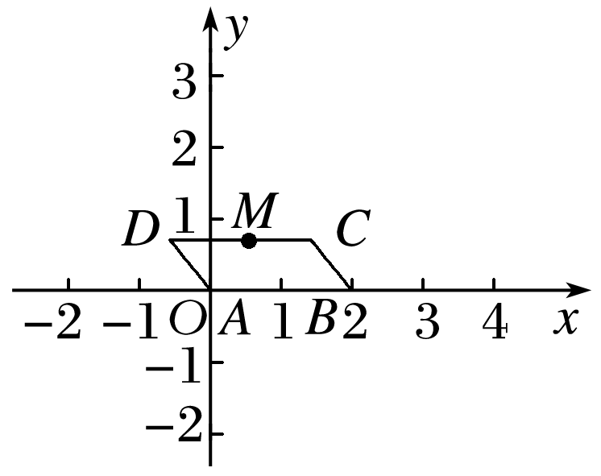

所以*A*(0,0)，*B*(2,0)，*D*.

设*M*，－≤*x*≤，

因为＝，＝，

所以·＝*x*(*x*－2)＋＝*x*2－2*x*＋

＝(*x*－1)2－.

设*f*(*x*)＝(*x*－1)2－，因为*x*∈，

所以当*x*＝－时，*f*(*x*)取得最大值2.